Рисуем солью
Дети просто пищат от восторга, насколько это увлекательное занятие! А результаты вдохновят на дальнейшие свершения:)
Итак, для творчества вам понадобятся:
- подкрашенная вода в разные цвета детскими красками (или пищевыми красителями)
- кисточка
- белый клей в тюбике с узким носиком
- соль
- бумага (как вариант цветная, на черной очень хорошо смотрятся яркие цвета)
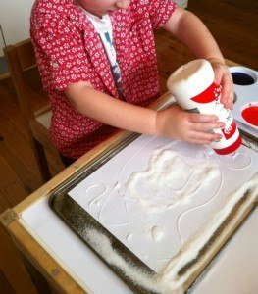
На листе бумаги с помощью клея нарисуйте то, что вашему ребенку будет угодно (рисунок или просто абстрактный замысловатый узор).

Затем щедро посыпьте лист, с нарисованными клеем рисунком солью. Да, соли не жалейте! Она должна покрыть все участки клея. Затем стряхните излишки в приготовленный заранее сосуд (очень хорошо подходит для этого противень для выпечки)

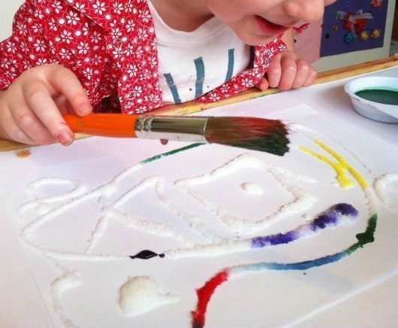

Теперь начинается самое интересное! Окуните кисть в подготовленную, подкрашенную в разные цвета краску, и нанесите ее на рисунок.
При этом не нужно стараться закрасить все участки соли, достаточно капнуть в некоторых местах и затем наслаждаться происходящим чудом! Краска начнет сама распространяться вдоль солевых линий.

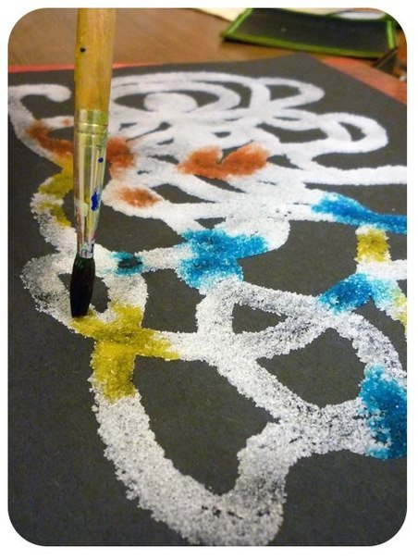

Если вы используете подкрашенную пищевыми красителями воду, можно заменить кисточку пипеткой.

В подобном рисовании очень захватывает именно процесс. Хотя и результат получается очень яркий и красочный. Дети как загипнотизированные наблюдают за путешествиями краски вдоль линий соли.
В этот момент очень интересно порассуждать на тему того, как долго будет «двигаться» краска и встретится ли она в конце концов с другим цветом. А если встретится, то что из этого получится.
А получиться может что-то наподобие такого…
Для объёмной работы "Осень" вам понадобятся тонкие веточки. Как фон вы можете использовать цветной картон. Чем больше соли, тем объёмнее будет работа. Важно пропитать её ПВА. Такую работу лучше оставить сохнуть на сутки, а потом начать раскрашивание.

